ПАСПОРТ
Контакторы малогабаритные серии КМИ

- Назначение и область применения

Контакторы малогабаритные КМИ предназначены для дистанционного включения и отключения электрической цепи. Для защиты цепи от перегрузок используют в сочетании с тепловым реле. Контакторы могут устанавливаться как на дин-рейку, так и на монтажную панель.

- Основные технические характеристики
 |  |  | КМИ-0911 | КМИ-1211 | КМИ-1811 | КМИ-2511 |  | КМИ-3211 | КМИ-4011 | КМИ-5011 | КМИ-6511 |  | КМИ-8011 | КМИ-9511
Номинальный рабочий ток, Ie, A |  |  | 9 | 12 | 18 | 25 |  | 32 | 40 | 50 | 65 |  | 80 | 95
Номинальное напряжение изоляции, Ue, В |  |  | 690
Номинальная частота, Гц |  |  | 50
Номинальная мощность по АС-3, кВт | 220/230В |  | 2.2 | 3 | 4 | 5.5 |  | 7.5 | 11 | 15 | 18.5 |  | 22 | 25
Номинальная мощность по АС-3, кВт | 380/400В |  | 4 | 5.5 | 7.5 | 11 |  | 15 | 18.5 | 22 | 30 |  | 37 | 45
Номинальная мощность по АС-3, кВт | 660В/690В |  | 5.5 | 7.5 | 10 | 15 |  | 18.5 | 30 | 33 | 37 |  | 45 | 45
Номинальное напряжение катушки управления, Uc, В |  |  | 230, 380
Электрическая износостойкость, циклов В-О по АС-3, не менее |  |  | ≥120х10⁴ |  |  |  |  |  | ≥100х10⁴
Механическая износостойкость, циклов В - О, не менее |  |  | ≥1200х10⁴ |  |  |  | ≥1000х10⁴ |  | ≥900х10⁴
Мощность, потр. катушкой при Uc, ВА |  | Срабатывание | 50 - 70 |  |  |  |  |  | 160 - 210 |  |  | 250 - 300
 |  | Удержание | 11.4 |  |  |  | 36.6 |  | 36.6
Мощность рассеяния катушки управления, Вт |  |  | 1 - 3 |  |  |  |  |  | 4 - 8 |  |  | 6 - 10
Материал корпуса |  |  | пластик
Диапазон рабочих температур, °С |  |  | от -5 до +40

- Условия эксплуатации, монтажа и хранения

3.1 Рабочая температура окружающего воздуха должна быть в пределах -5 до +40 °С.
3.2 Среднесуточное значение рабочей температуры окружающего воздуха не должно превышать +35 °С.
3.3 Высота установки над уровнем моря: не выше 2000 м.
3.4 Относительная влажность не должна превышать 50 % при максимальной температуре +40 °С. При выпадении конденсата из-за изменения температуры должны быть приняты превентивные меры.
3.5 Окружающая среда невзрывоопасная, не содержащая газы, жидкость и пыль в концентрациях, нарушающих работу контакторов.
3.6 Контакторы могут использоваться без воздушного зазора, но рекомендуется соблюдать расстояние в 10мм между ними.
3.7 Монтаж и подключение контакторов должны осуществляться квалифицированным электротехническим персоналом. Все работы по монтажу, подключению и настройке необходимо проводить при отключенном питании!
3.8 Эксплуатация контакторов должна осуществляться в соответствии с «Правилами техники безопасности при эксплуатации электроустановок потребителей». Эксплуатация контакторов разрешается только с последовательно включенным плавким предохранителем, или автоматическим выключателем соответствующего номинального тока.
3.9 По способу защиты человека от поражения электрическим током контакторы соответствуют классу 0 по ГОСТ 12.2.007.0-75.
3.10 Транспортирование контакторов может осуществляться любым видом закрытого транспорта, обеспечивающим предохранение упакованных изделий от механических воздействий и воздействий атмосферных осадков.
3.11 Хранение контакторов должно осуществляться в упаковке производителя в закрытых помещениях при температуре окружающего воздуха от -25°С до +50°С и относительной влажности не более 98% при +25°С.
3.12 Утилизируются с обычными бытовыми отходами.
- Габаритные и установочные размеры

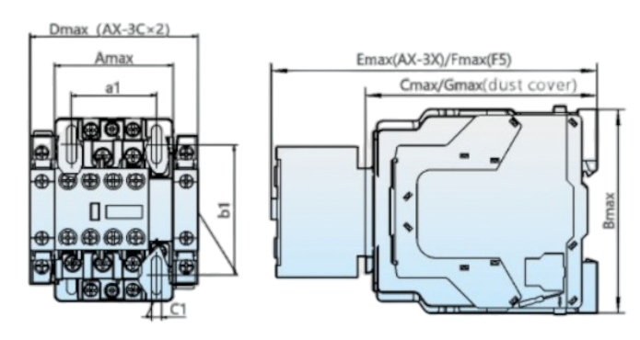
Рис. 1 Габаритные и установочные размеры КМИ 0911 - 3211

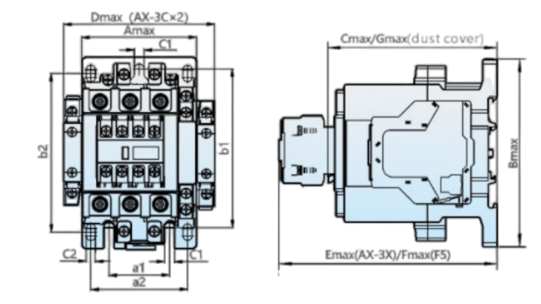

Рис. 2 Габаритные и установочные размеры КМИ 4011 - 9511

Таблица 1
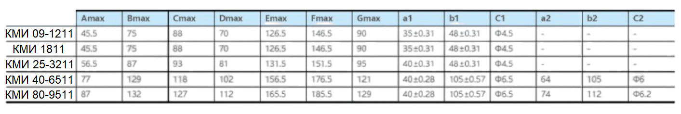
- Электрическая схема

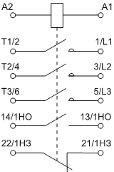

Рис. 3 Электрическая схема КМИ 0911 - 9511

- Утилизация

Контакторы малогабаритные КМИ не подлежат специальной утилизации

- Комплектность поставки
1. Контактор-1 шт.;
2. Паспорт-1 шт.

- Гарантийные обязательства

8.1 Изготовитель гарантирует соответствие контакторов заявленным характеристикам при соблюдении потребителем условий эксплуатации, транспортирования и хранения.
8.2 Гарантийный срок эксплуатации: 2 года со дня продажи изделия.
8.3 Срок службы: не менее 5 лет.
8.4 Гарантийный срок хранения: не менее 10 лет.

- Свидетельство о приемке

Контакторы малогабаритные КМИ соответствуют требованиям ГОСТ IEC 60947-3 и признаны годными к эксплуатации.

Дата продажи «____» _________20__г.

Подпись продавца ________

Печать фирмы-продавца

Изготовитель: Yueqing Deen Electric Appliance Co., LTD
Huasham village, Liushi Town, Yueqing City, Zhejiang Province, China

Уполномоченное изготовителем лицо: ООО «Нова систем», Республика Беларусь, 220076, г. Минск, ул. Ф. Скорины, д.14, к. 410


Импортер: ООО «Нова систем», Республика Беларусь, 220076, г. Минск, ул. Ф. Скорины, д.14, к. 410



